КОМИТЕТ ПО УПРАВЛЕНИЮ ИМУЩЕСТВОМ

И ЗЕМЕЛЬНЫМИ ОТНОШЕНИЯМИ КУВШИНОВСКОГО РАЙОНА
Тверская обл., г. Кувшиново,
ул. Советская, д.33
тел. 8-48-257-78-1-13
ИНН 6929001875 / КПП 692901001
______2023г. № ______

Комитет по управлению имуществом и земельными отношениями Кувшиновского района информирует, что законом Тверской области от 28.12.2022 № 96-ЗО «О перераспределении полномочий по предоставлению земельных участков, государственная собственность на которые не разграничена, между органами местного самоуправления муниципальных образований Тверской области и органами государственной власти Тверской области» с 1 октября 2023 года на территории Кувшиновского района и г. Кувшиново полномочия по предоставлению земельных участков, государственная собственность на которые не разграничена, осуществляются Правительством Тверской области.
В соответствии с постановлением Правительства Тверской области от 14.03.2023 № 104-пп «О реализации отдельных положений закона Тверской области от 28.12.2022 № 96-ЗО» указанные функции возложены на подведомственное Министерству имущественных и земельных отношений Тверской области Государственное казенное учреждение Тверской области «Центр управления земельными ресурсами Тверской области» (далее – ГКУ «Центр управления земельными ресурсами»).
С указанной даты к ГКУ «Центр управления земельными ресурсами» перешли права арендодателя по договорам аренды земельных участков, государственная собственность на которые не разграничена, ранее заключенным Администрацией города Кувшиново, Кувшиновского района и КУИ и ЗО Кувшиновского района с гражданами, индивидуальными предпринимателями и юридическими лицами.
Поскольку замена арендодателя по договорам аренды земельных участков произошла в силу закона, заключение дополнительных соглашений в части замены арендодателя не требуется.
Заявления, связанные с распоряжением земельными участками, государственная собственность на которые не разграничена, можно направить в ГКУ «Центр управления земельными ресурсами» одним из следующих способов:
· путем личного обращения в ГКУ «Центр управления земельными ресурсами» по адресу: 170100, г. Тверь, ул. Вагжанова, д. 7 (правое крыло), 2 этаж, каб. 201;
· с помощью почтового отправления по адресу: 170100, г. Тверь, ул. Вагжанова, д. 7, приложив к заявлению копии документов.

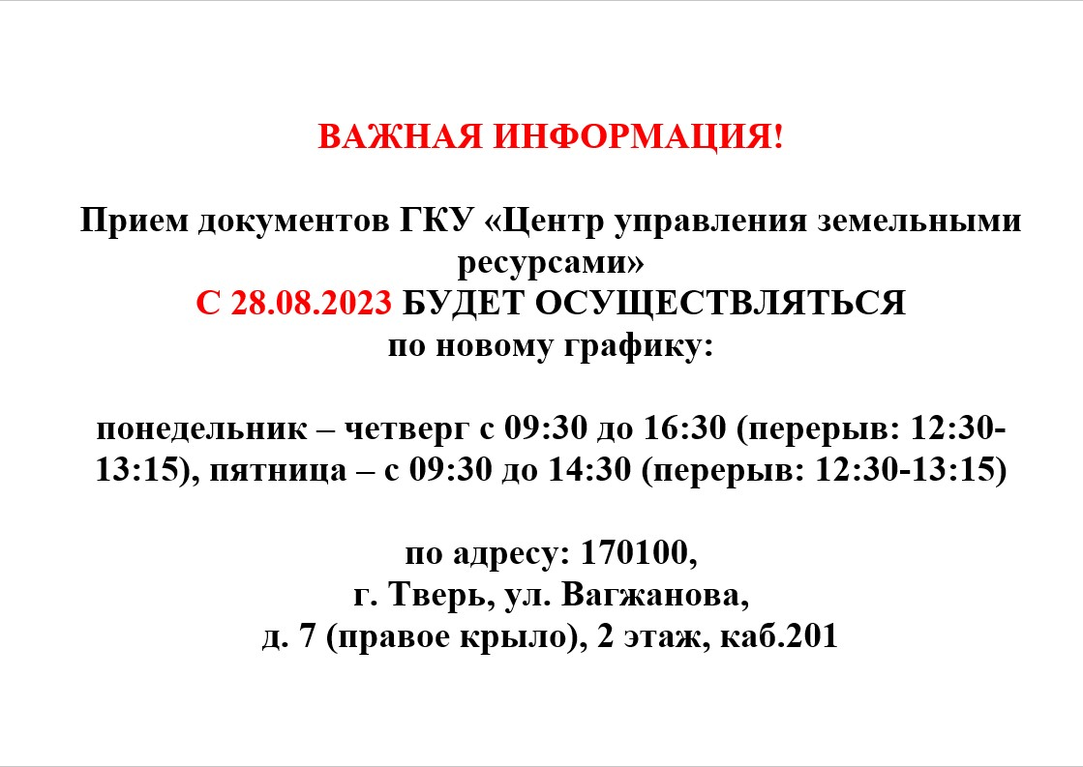
Председатель Комитета
по управлению имуществом
и земельными отношениями
Кувшиновского района Л.Е. Манжурцева

Начало формы
Конец формы

